2020年度

四川省达州市宣汉县退役军人事务局部门决算公开编制说明
目录

公开时间：2021年 11月30日

第一部分 部门概况
一、基本职能及主要工作
二、机构设置
第二部分度部门决算情况说明
一、收入支出决算总体情况说明
二、收入决算情况说明
三、支出决算情况说明
四、财政拨款收入支出决算总体情况说明
五、一般公共预算财政拨款支出决算情况说明
六、一般公共预算财政拨款基本支出决算情况说明
七、“三公”经费财政拨款支出决算情况说明
八、政府性基金预算支出决算情况说明
九、 国有资本经营预算支出决算情况说明
十、其他重要事项的情况说明
第三部分 名词解释
第四部分 附表
一、收入支出决算总表
二、收入决算表
三、支出决算表
四、财政拨款收入支出决算总表
五、财政拨款支出决算明细表
六、一般公共预算财政拨款支出决算表
七、一般公共预算财政拨款支出决算明细表
八、一般公共预算财政拨款基本支出决算表
九、一般公共预算财政拨款项目支出决算表
十、一般公共预算财政拨款“三公”经费支出决算表
十一、政府性基金预算财政拨款收入支出决算表
十二、政府性基金预算财政拨款“三公”经费支出决算表
十三、国有资本经营预算财政拨款收入支出决算表
十四、国有资本经营预算财政拨款支出决算表
(注：请部门根据实际注明页码)

第一部分 部门概况

一、基本职能及主要工作

（一）主要职能。
我局的主要职能是贯彻落实党中央关于退役军人工作的方针政策和省委、市委、县委的决策部署，在履行职责过程中加强党对退役军人事务工作的集中统一领导。
（1）贯彻执行国家和省、市有关退役军人思想政治、管理保障和安置优抚等法规政策，拟定退役军人地方性政策并组织实施，褒扬彰显退役军人为党、国家和人民牺牲奉献的精神风范和价值导向。
（2）负责干部管理管理权限范围内的军队转业干部的移交安置工作，负责复员干部、离休退休干部、退役士兵和无军籍退休退职职工的移交安置和自主择业、就业退役军人服务管理工作。
（3）组织、指导退役军人教育培训工作，承担退役军人和随军随调家属就业创业扶持工作。
（4）组织、指导拥军优属工作，承担现役军人、退役军人、军队文职人员、军属和伤病残退役军人的优待、抚恤等工作。贯彻执行国家有关国民抗战老兵等人员的优待政策。
（5）负责烈士及退役军人荣誉奖励、军人公墓和烈士纪念设施的建设管理、纪念活动等工作，依法承担英雄烈士保护相关工作，审核拟列入全县重点保护单位的烈士纪念建筑物名录，总结表扬和宣传退役军人、退役军人工作单位和个人先进典事迹。
人员情况。退役军人事务局机关核定编制12人（其中机关工勤1人），在职人员10人。县烈士陵园服务中心核定编制2人，在职2人。县双拥办核定编制2人，在职1人。县退役军人服务中心核定编制10人，在职9人。

（二）2020年重点工作完成情况。

1.深入学习领会。坚持认真学习习近平总书记关于退役军人工作的重要论述，坚定不移地把退役军人工作放在服务好军队和地方两个大局中去思考谋划，放在服务国防和军队改革、推动经济社会发展两个大环境中去安排部署，确保全县退役军人事务工作沿着正确的方向前行。

2.强化政策法规培训。牢固树立“团结包容、务实创新，做退役军人贴心人”工作理念，扎实开展“政策法规落实年”活动，先后组织开展“新时代新担当新作为先锋大讲堂”10余期、全县退役军人事务工作业务培训2期，有效提升了全县业务人员的政策法规水平。

3.营造尊军崇军氛围。以“让军人成为全社会尊崇的职业”为工作总目标，积极开展悬挂光荣牌、送喜报、清明烈士祭扫、“9·30”烈士公祭敬献花篮、颁发烈士光荣证等活动，在全社会营造良好尊军崇军氛围。

4.是全县退役军人服务保障体系基本建成。截至目前，县、乡、村三级服务保障体系建设全面完成，全县37个乡镇（街道）均已建成退役军人服务站，配备专（兼）职人员120人；建成村社区退役军人服务站422个，配备专（兼）职工作人员422人。

5.就业安置成效显著。“阳光安置”符合政府安排工作退役士兵38人。通过就业安置、“定岗式”“定单式”培训等多种方式，拓宽退役军人就业渠道，高质量完成安置就业工作，共组织退役军人及现役军人家属就业现场（网络）专场招聘活动10余场（次），现场签订就业协议1000余份，先后组织返乡退役军人参加驾驶员、厨师、电工等技能培训550余人，培训率达100%。开展退役军人个性化指导交流会3场。通过公益性岗位兜底安置就业困难退役军人352名。

6.待遇政策落实到位。全年累计发放抚恤补助金约9000万元。调节40套公租房，解决城镇困难退役军人住房难问题。组织财政、社保、医保部门合力抓好社保接续补缴工作，目前共审核通过2488份，完成缴费率100%。

7.慰问表彰有序开展。开展“宣汉首届最美退役军人”“退役军人创业示范基地”等推选活动，成功评选“宣汉首届最美退役军人”10名、“退役军人创业示范基地”12家，建立“优秀退役军人典型”资源库。

8.烈士褒扬持续进行。开展对全县烈士信息整理和零散烈士墓清理工作，全县8147名烈士信息全部录入全国烈士英名录数据库，并完成全县121座零散烈士墓统计、录入工作。持续做好杨柳关无名烈士墓修缮保民护工作，已争取专项资金500万元。

二、机构设置
宣汉县退役军人事务局下属二级单位5个，其中行政单位0个，参照公务员法管理的事业单位0个，其他事业单位5个。
纳入2020年度部门决算编制范围的二级预算单位包括：

1.宣汉县军队离退休干部管理所；

2.宣汉县光荣院

第二部分 2020年度部门决算情况说明

- 收入支出决算总体情况说明
2020年度收、支总计28711.7万元。与2019年相比，收、支总计各增加13285.22万元，增长46.3%。主要变动原因是2019年3月成立，各项资金预算未满整年。（图1：收、支决算总计变动情况图）（柱状图）
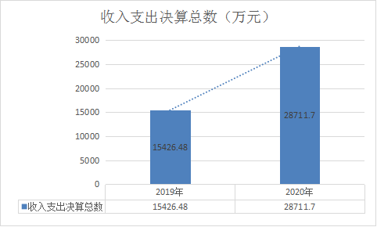

- 收入决算情况说明

2020年本年收入合计14355.85万元，其中：一般公共预算财政拨款收入14355.85万元，占100%；政府性基金预算财政拨款收入0万元，占0%；上级补助收入14355.85万元，占100%；事业收入0万元，占0%；经营收入0万元，占0%；附属单位上缴收入0万元，占0%；其他收入0万元，占0%。（注：数据来源于财决01表）
（图2：收入决算结构图）（饼状图）
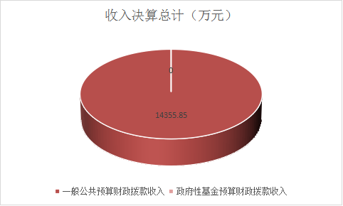

- 支出决算情况说明

2020年本年支出合计14355.85万元，其中：基本支出258.28万元，占1.8%；项目支出14097.59万元，占98.2%；上缴上级支出0万元，占0%；经营支出0万元，占0%；对附属单位补助支出0万元，占0%。（注：数据来源于财决03表）
（图3：支出决算结构图）（饼状图）
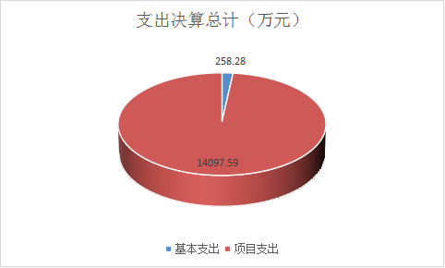

四、财政拨款收入支出决算总体情况说明
2020年财政拨款收、支总计28711.7万元。与2019年相比，财政拨款收、支总计各增加14355.85万元，增长46.3%。主要变动原因是2019年3月成立，各项资金预算未满整年。（注：除国有资本经营预算外，数据来源于财决Z01-1表，口径为“总计”数+国有资本经营预算。）
（图4：财政拨款收、支决算总计变动情况）（柱状图）
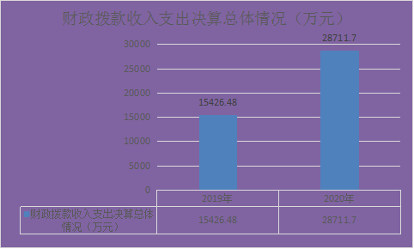

五、一般公共预算财政拨款支出决算情况说明

（一）一般公共预算财政拨款支出决算总体情况
2020年一般公共预算财政拨款支出14355.85万元，占本年支出合计的100%。与2019年相比，一般公共预算财政拨款增加6642.61万元，增长46.3%。主要变动原因是2019年3月单位成立，预算未满整年。

（图5：一般公共预算财政拨款支出决算变动情况）（柱状图）
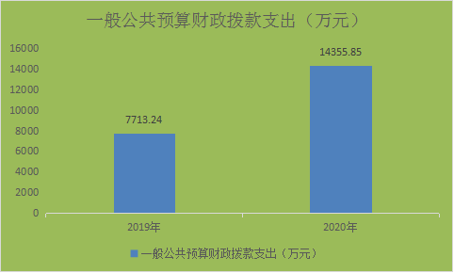

（二）一般公共预算财政拨款支出决算结构情况
2020年一般公共预算财政拨款支出14355.85万元，主要用于以下方面:社会保障和就业（类）支出13796.63万元，占96.1%；卫生健康支出541.98万元，占3.8%。住房保障类支出17.24万元，占0.1%。
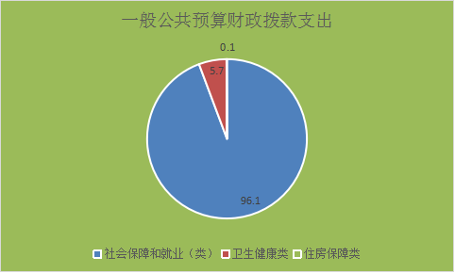

（图6：一般公共预算财政拨款支出决算结构）（饼状图）

（三）一般公共预算财政拨款支出决算具体情况

2020年般公共预算支出决算数为14355.85万元，完成预算100%。其中：
1.社会保障和就业（类）4（款）8（项）: 支出决算为13796.63万元，完成预算100%，决算数等于预算数。
2.卫生健康（类）2（款）2（项）:支出决算为541.98万元，完成预算100%，决算数等于预算数。
3.住房保障类1款1项：支出决算数17.24万元，完成预算100%，决算数等于预算数。
（注：数据来源于财决Z01-1表，罗列全部功能分类科目至项级。上述“预算”口径为调整预算数。增减变动原因为决算数<项级>和调整预算数<项级>比较，与预算数持平可以不写原因。）

六、一般公共预算财政拨款基本支出决算情况说明
2020年一般公共预算财政拨款基本支出258.28万元，其中：人员经费224.16万元，主要包括：基本工资、津贴补贴、奖金、伙食补助费、绩效工资、机关事业单位基本养老保险缴费、职业年金缴费、其他社会保障缴费、其他工资福利支出、离休费、退休费、抚恤金、生活补助、医疗费补助、奖励金、住房公积金、其他对个人和家庭的补助支出等。
日常公用经费34.12万元，主要包括：办公费、印刷费、咨询费、手续费、水费、电费、邮电费、取暖费、物业管理费、差旅费、因公出国（境）费用、维修（护）费、租赁费、会议费、培训费、公务接待费、劳务费、委托业务费、工会经费、福利费、公务用车运行维护费、其他交通费、税金及附加费用、其他商品和服务支出、办公设备购置、专用设备购置、信息网络及软件购置更新、其他资本性支出等。
（注：数据来源于财决07表，根据本部门实际支出情况罗列全部经济分类科目。）

七、“三公”经费财政拨款支出决算情况说明

（一）“三公”经费财政拨款支出决算总体情况说明
2020年“三公”经费财政拨款支出决算为12.91万元，完成预算100%，决算数与预算数持平的主要原因是严格按照预算执行，无预算不开支。
（注：上述“预算”口径为调整预算数，包括政府性基金支出决算情况。）

（二）“三公”经费财政拨款支出决算具体情况说明
2020年“三公”经费财政拨款支出决算中，因公出国（境）费支出决算0万元，占0%；公务用车购置及运行维护费支出决算3万元，占23.24%；公务接待费支出决算9.91万元，占76.76%。具体情况如下：

（图7：“三公”经费财政拨款支出结构）（饼状图）
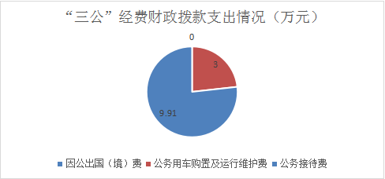
1.公务用车购置及运行维护费支出3万元,完成预算100%。公务用车购置及运行维护费支出决算比2019年增加0.3万元，增长10%。主要原因是2019年3月成立单位，少3个月开支。
其中：公务用车购置支出0万元。
公务用车运行维护费支出3万元。主要用于退役军人事务工作所需的公务用车燃料费、维修费、过路过桥费、保险费等支出。
3.公务接待费支出9.91万元，完成预算100%。公务接待费支出决算比2019年增加6.61万元，增长66.7%。主要原因是2019年刚成立，接待上级较少，2020年上级调研、检查较多。、
国内公务接待支出9.91万元，主要用于执行公务、开展业务活动开支的交通费、住宿费、用餐费等。国内公务接待80批次，600余人次（不包括陪同人员），共计支出9.91万元。

八、政府性基金预算支出决算情况说明
2020年政府性基金预算拨款支出0万元。
- 国有资本经营预算支出决算情况说明
2020年国有资本经营预算拨款支出0万元。

十、其他重要事项的情况说明

（一）机关运行经费支出情况
2020年，宣汉县退役军人事务局机关运行经费支出206.43万元，比2019年增加21.08万元，增长10.21%主要原因是2020年机关工作人员比2019年增加2人。
（注：数据来源于财决附03表）

（二）政府采购支出情况
2020年，宣汉县退役军人事务局政府采购支出总额0万元。
（注：数据来源于财决附03表）

（三）国有资产占有使用情况
截至2020年12月31日，其中：其他用车1辆，其他用车主要是用于机关领导干部出差等；单价50万元以上通用设备0台（套），单价100万元以上专用设备0台（套）。
（注：数据来源财决附03表，按部门决算报表填报数据罗列车辆情况。）

（四）预算绩效管理情况。
根据预算绩效管理要求，本部门（单位）在年初预算编制阶段，组织对5个项目开展了预算事前绩效评估，对3个项目编制了绩效目标，预算执行过程中，选取3个项目开展绩效监控，年终执行完毕后，对3个项目开展了绩效目标完成情况自评。
本部门按要求对2020年部门整体支出开展绩效自评，从评价情况来看基本完成了既定目标任务，达到了要求。
- 项目绩效目标完成情况。
本部门在2020年度部门决算中反映“烈士褒扬”“移交安置”“拥军优属”等3个项目绩效目标实际完成情况。
- 烈士褒扬项目绩效目标完成情况综述。项目全年预算数30万元，执行数为30万元，完成预算的100%。通过项目实施，完成烈属、军属、退役军人等家庭光荣牌悬挂，对获得个人三等功以上家庭送喜报，加强了对烈士纪念设施管理维护工作。
- 移交安置项目绩效目标完成情况综述。项目全年预算数30万元，执行数为30万元，完成预算的100%。通过项目实施，完成政府安排工作退役士兵安置工作，举办退役军人就业招聘会2场，完成了退役士兵返乡迎接工作，做好了返乡退役士兵技能培训工作。
（3）拥军优属项目绩效目标完成情况综述。项目全年预算数30万元，执行数为30万元，完成预算的100%。通过项目实施，完成了重点优抚对象及困难优抚对象走访，提高了困难优抚对象生活质量，全县拥军优属氛围逐步浓厚。

项目绩效目标完成情况表
(2020年度)
项目名称 |  |  | 烈士褒扬
预算单位 |  |  | 宣汉县退役军人事务局
预算执行情况(万元) | 预算数: |  | 30 | 执行数: | 30
预算执行情况(万元) | 其中-财政拨款: |  | 30 | 其中-财政拨款: | 30
预算执行情况(万元) | 其它资金: |  | 0 | 其它资金: | 0
年度目标完成情况 | 预期目标 |  |  | 实际完成目标
年度目标完成情况 | 1.完成烈属、军属、退役军人等家庭光荣牌悬挂；  2.完成退役军人党员管理工作；  3.完成对获得个人三等功以上家庭送喜报；  4.加强对烈士纪念设施管理维护工作。 |  |  | 1.完成光荣牌悬挂500余个；  2.退役军人党员管理工作有序推进；  3.为200余名获得三等功以上军人家庭送喜报；  4.烈士纪念设施管理维护正常。
绩效指标完成情况 | 一级指标 | 二级指标 | 三级指标 | 预期指标值(包含数字及文字描述) | 实际完成指标值(包含数字及文字描述)
绩效指标完成情况 | 项目完成指标 |  | 完成时限 | 2020年12月31日前 | 已完成
绩效指标完成情况 | 项目完成指标 |  | 立功受奖现役军人经费拨付率 | 100% | 100%
绩效指标完成情况 | 项目完成指标 |  | 为立功受奖现役军人送喜报数量 | ≥50 | 200
绩效指标完成情况 | 项目完成指标 |  | 悬挂光荣牌数量 | 做到应挂尽挂 | 500
绩效指标完成情况 | 效益指标 |  | 促进社会和谐 | 产期 | 长期
绩效指标完成情况 | 效益指标 |  | 提高军人社会尊崇感 | 显著增加 | 显著增加
绩效指标完成情况 | 满意度指标 |  | 退役军人满意度 | ≥95 | 95

- 名词解释

1.财政拨款收入：指单位从同级财政部门取得的财政预算资金。
2.事业收入：指事业单位开展专业业务活动及辅助活动取得的收入。如…（二级预算单位事业收入情况）等。
3.经营收入：指事业单位在专业业务活动及其辅助活动之外开展非独立核算经营活动取得的收入。如…（二级预算单位经营收入情况）等。
4.其他收入：指单位取得的除上述收入以外的各项收入。主要是…（收入类型）等。
5.使用非财政拨款结余：指事业单位使用以前年度积累的非财政拨款结余弥补当年收支差额的金额。
6.年初结转和结余：指以前年度尚未完成、结转到本年按有关规定继续使用的资金。
7.结余分配：指事业单位按照会计制度规定缴纳的所得税、提取的专用结余以及转入非财政拨款结余的金额等。
8、年末结转和结余：指单位按有关规定结转到下年或以后年度继续使用的资金。
9.一般公共服务（类）…（款）…（项）：指……。
10.外交（类）…（款）…（项）：指……。
11.公共安全（类）…（款）…（项）：指……。
12.教育（类）…（款）…（项）：指……。
13.科学技术（类）…（款）…（项）：指……。
14.文化体育与传媒（类）…（款）…（项）：指……。
15.社会保障和就业（类）…（款）…（项）：指……。
16.医疗卫生与计划生育（类）…（款）…（项）：指……。
17.节能环保（类）…（款）…（项）：指……。
18.城乡社区（类）…（款）…（项）：指……。
19.农林水（类）…（款）…（项）：指……。
20.交通运输（类）…（款）…（项）：指……。
21.资源勘探信息等（类）…（款）…（项）：指……。
22.商业服务业（类）…（款）…（项）：指……。
23.金融（类）…（款）…（项）：指……。
24.国土海洋气象等（类）…（款）…（项）：指……。
25.住房保障（类）…（款）…（项）：指……。
26.粮油物资储备（类）…（款）…（项）：指……。
……
……
……
（解释本部门决算报表中全部功能分类科目至项级，请参照《2020年政府收支分类科目》增减内容。）
27.基本支出：指为保障机构正常运转、完成日常工作任务而发生的人员支出和公用支出。
28.项目支出：指在基本支出之外为完成特定行政任务和事业发展目标所发生的支出。
29.经营支出：指事业单位在专业业务活动及其辅助活动之外开展非独立核算经营活动发生的支出。
30.“三公”经费：指部门用财政拨款安排的因公出国（境）费、公务用车购置及运行费和公务接待费。其中，因公出国（境）费反映单位公务出国（境）的国际旅费、国外城市间交通费、住宿费、伙食费、培训费、公杂费等支出；公务用车购置及运行费反映单位公务用车车辆购置支出（含车辆购置税）及租用费、燃料费、维修费、过路过桥费、保险费等支出；公务接待费反映单位按规定开支的各类公务接待（含外宾接待）支出。
31.机关运行经费：为保障行政单位（含参照公务员法管理的事业单位）运行用于购买货物和服务的各项资金，包括办公及印刷费、邮电费、差旅费、会议费、福利费、日常维修费、专用材料及一般设备购置费、办公用房水电费、办公用房取暖费、办公用房物业管理费、公务用车运行维护费以及其他费用。
32.……。

（名词解释部分请根据各部门实际列支情况罗列，并根据本部门职责职能增减名词解释内容。）
第四部分 附表

一、收入支出决算总表

二、收入决算表

三、支出决算表

四、财政拨款收入支出决算总表

五、财政拨款支出决算明细表

六、一般公共预算财政拨款支出决算表

七、一般公共预算财政拨款支出决算明细表

八、一般公共预算财政拨款基本支出决算表

九、一般公共预算财政拨款项目支出决算表

十、一般公共预算财政拨款“三公”经费支出决算表

十一、政府性基金预算财政拨款收入支出决算表

十二、政府性基金预算财政拨款“三公”经费支出决算表

十三、国有资本经营预算财政拨款收入支出决算表

十四、国有资本经营预算财政拨款支出决算表

